2017年度部门决算公开

南宫市凤岗街道办事处社区卫生服务中心

南宫市凤岗街道办事处社区卫生服务中心编制

2018 年10 月

目 录

第一部分 南宫市凤岗街道办事处社区卫生服务中心概况

一、部门职责
二、部门决算单位构成
第二部分 南宫市凤岗街道办事处社区卫生服务中心 2017 年度部门决算报表

- 收入支出决算总表 二、收入决算表
三、支出决算表
- 财政拨款收入支出决算总表
- 一般公共预算财政拨款支出决算表
- 一般公共预算财政拨款基本支出决算经济分类表 七、政府性基金预算财政拨款收入支出决算表
八、国有资本经营预算财政拨款收入支出决算表
九、“三公”经费等相关信息统计表
十、政府采购情况表
第三部分 南宫市凤岗街道办事处社区卫生服务中心2017 年部门决算情况说明

- 收入支出决算总体情况说明
- 收入决算情况说明
- 支出决算情况说明
- 财政拨款收入支出决算总体情况说明 五、“三公”经费支出决算情况说明

六、预算绩效管理工作开展情况说明 七、其他重要事项的说明
1、机关运行经费情况

2、政府采购情况

3、国有资产占用情况

4、其他需要说明的情况

- 分 名词解释
一、部门决算
二、财政拨款入
三、其他收入
四、年初结转和结余
五、年末结转和结余
六、基本支出
七、“三公”经费
八、机关运行经费
九、一般公共服务支出
- 其他交通费
- 社会保障和就业支出

第一部分 南宫市凤岗街道办事处社区卫生服务中心概况

一、南宫市凤岗街道办事处社区卫生服务中心主要职责

根据《南宫市凤岗街道办事处社区卫生服务中心职能配置、内设机构和人员 编制方案》规定，南宫市凤岗街道办事处社区卫生服务中心的主要职责是：
（1）负责本辖区的卫生工作法律、法规、政策的贯彻，卫生事业发展规划和工作计划的制订，社会公共卫生工作的组织和实施;
（2）负责本辖区的基本医疗服务;
（3）负责本辖区突发公共卫生事件的报告，并依据上级部门要求组织实施处置;
（4）负责本辖区内的卫生信息统计、分析、上报;
（5）负责对本辖区内村级卫生组织和乡村医生的业务指导和培训。
二、部门决算单位构成:

2017年南宫市凤岗街道办事处社区服务中心为财政补助事业单位，下辖共有 32个村卫生室。2017年度机构情况无变动。

第二部分 2017 年部门决算报表

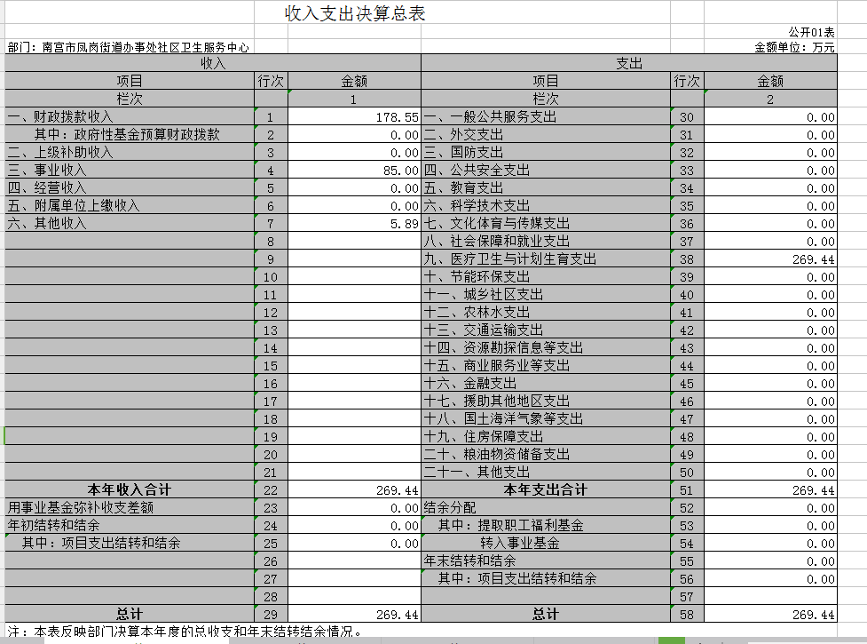

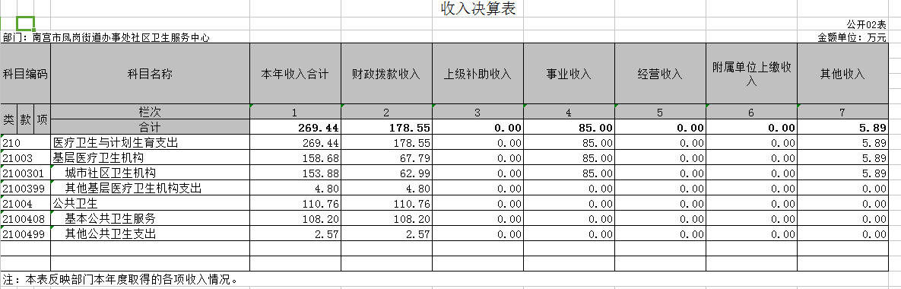

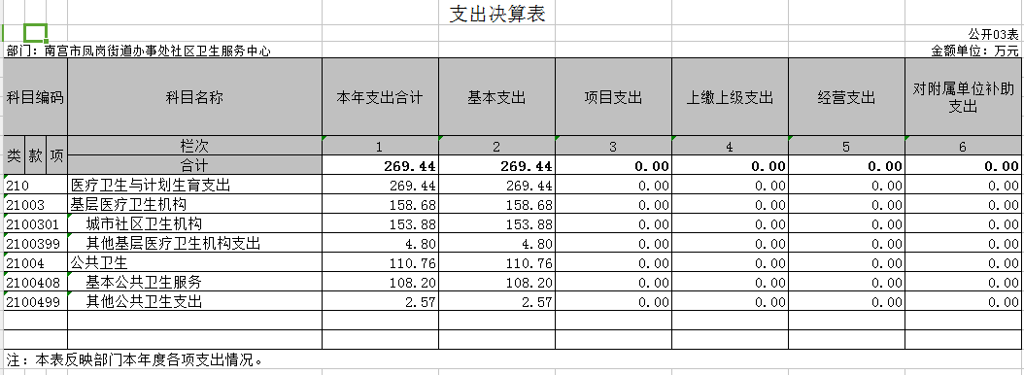

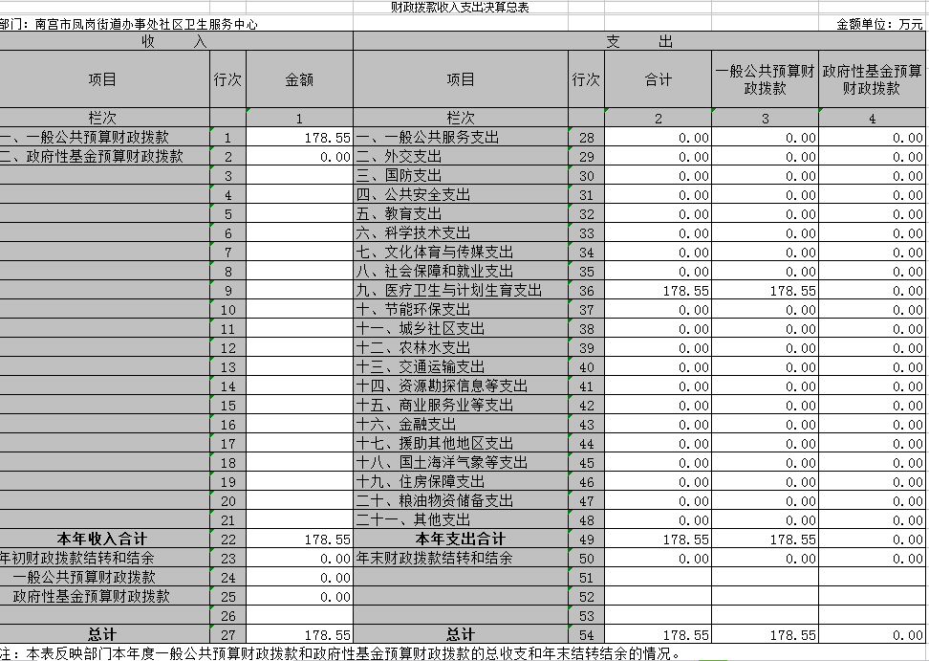

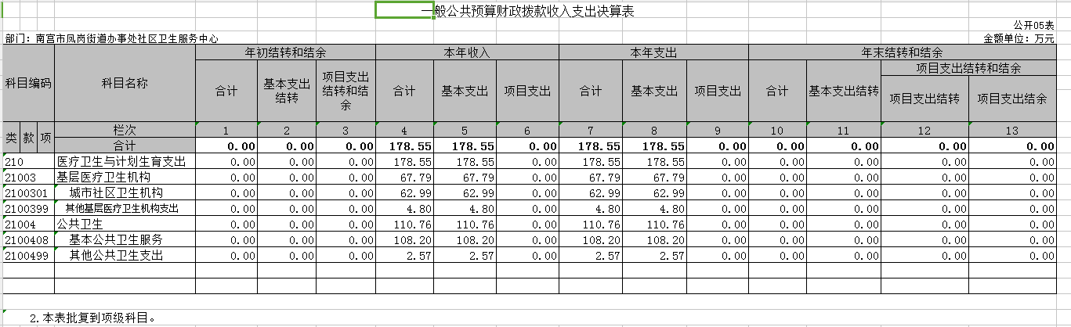

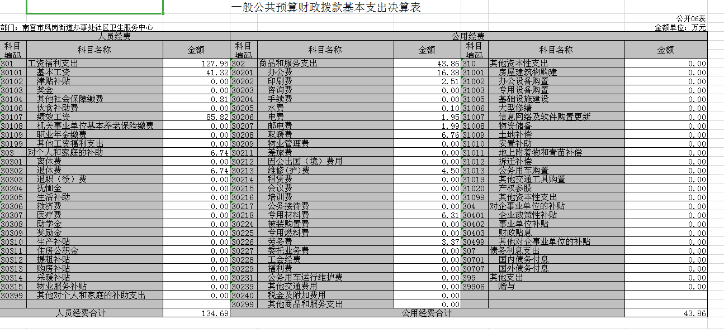

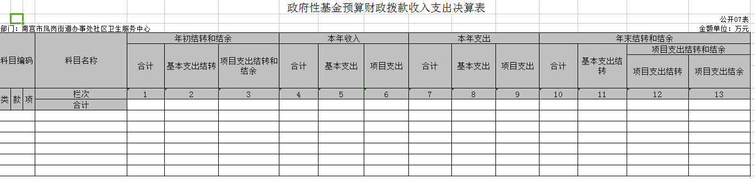

此表为空表列示

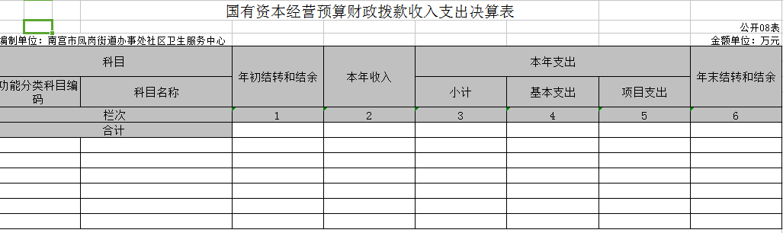

此表为空表列示

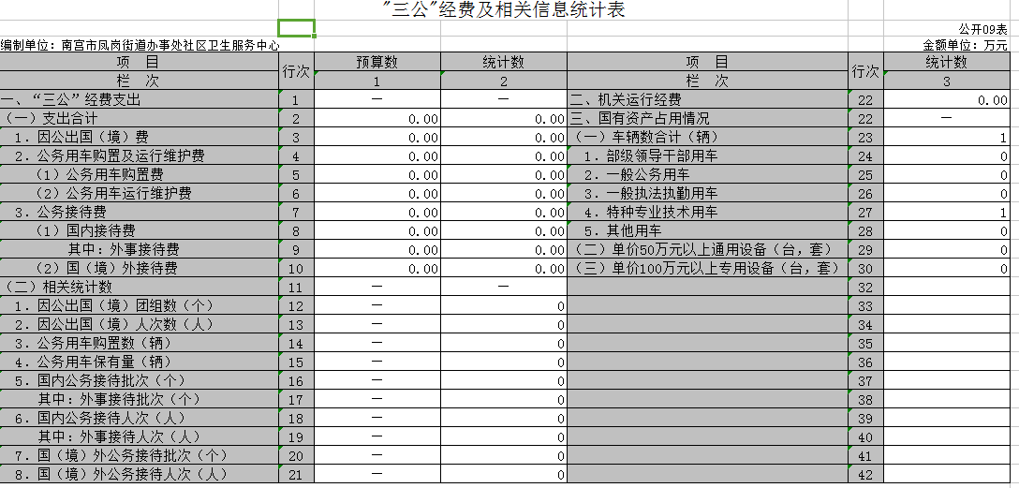

此表为空表列示

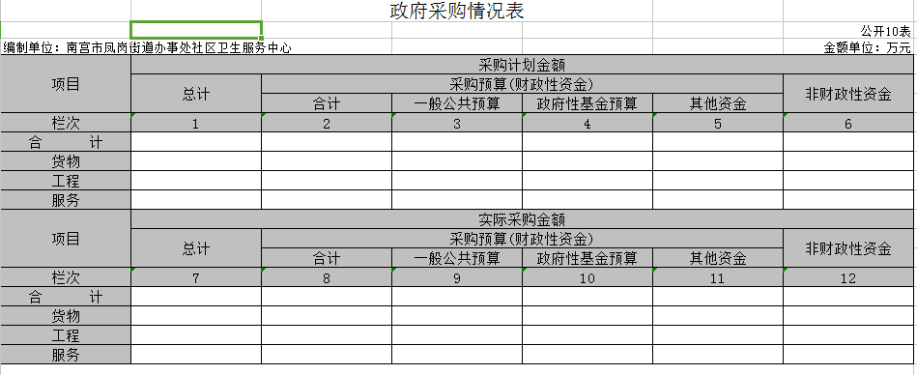

此表为空表列示

- 分 南宫市凤岗街道办事处社区卫生
服务中心2017 年部门决算情况说明

- 收入支出决算总体情况说明
2017年度预算收入为269.44万元，预算支出为269.44万元，其中：财政补助收入178.55万元。事业收入85万元，其他收入5.89万元，2017年度预算安排较上年度增加107.34万元，增幅为66.2%，主要原因是财政拨款收入、公共卫生经费、事业收入均有增加，财政拨款收入增加主要是人员经费增加公共卫生服务经费增加。
2017年年末结转和结余为0万元,

二、收入决算情况说明

2017年度财政拨款收入决算为178.55万元，年初预算财政拨款收入为62.9万元，增加了115.65万元，增幅为183%，主要是人员经费和公卫经费增加。事业收入85万元，较上年增加45万元主要是药品收入增多，其他收入5.89万元，较上年增多3.99万元，主要利息收入和二类疫苗收入。
2017年度财政拨款收入决算为178.55万元，2016年度财政拨款收入决算为120.18万元，增加了58.37万元，增幅为48.56%，主要是增加人员经费和公共卫生经费。
- 支出决算情况说明
2017年度财政拨款支出决算为178.55万元，年初预算财政拨款支出为62.99万元。
2017年度财政拨款支出决算为178.55万元，2016年度财政拨款支出决算为120.18万元，增加了58.37万元，增幅为48.56%，主要是人员经费和公卫经费增加。
2017年年初预算支出62.99为万元，其中：医疗卫生支出62.99万元，
2017年度总支出决算为178.55万元，支出决算按照功能分类情况：工资福利支出127.9万元，商品和服务支出43.85万元，对个人和家庭支出6.8万元，按照支出性质情况：医疗卫生支出67.79万元，公共卫生支出110.76万元。
四、财政拨款收入支出决算总体情况说明
（一）收入支出预算安排情况
2017年度财政拨款收入预算安排为178.55万元，财政拨款预算支出178.55万元，其中：基本支出67.79万元，项目支出110.76万元。主要是人员经费和项目经费增加。
- 收入支出预算执行情况
1、收入支出与预算对比分析
2017年度财政拨款收入决算为178.55万元，年初预算财政拨款收入为62.9万元，增加了115.56万元，增幅为183%。2017年度财政拨款收入决算为178.55万元，2016年度财政拨款收入决算为120.18万元，增加了58.37万元，增幅为48.56%。
2017年度总支出决算为178.55万元，支出决算按照功能分类情况：工资福利支出127.9万元，商品和服务支出43.85万元，对个人和家庭支出6.8万元。按照支出性质情况：医疗卫生支出67.79万元，公共卫生支出110.76万元。
- 收入支出结构分析
（1）2017年度决算总收入为269.44万元，其中：一般公共预算收入178.55万元，占66.26%；事业收入85万元，占31.54%；其他收入5.89万元，占0.02%。总收入较上年度增加107.34万元，增幅为66.2%，主要是人员经费和公共卫生、事业收入增加。
（2）2017年度决算总支出为269.44万元，其中：医疗卫生支出158.68万元，占58.9%；公共卫生支出110.76万元，占41.1%。
（3）2017年末结转和结余为0万元。
- “三公”经费支出决算情况说明

- “三公”经费与上年度对比分析
金额单位：万元
名称 | 2016年 | 2017年 | 增减额 | 增减幅
因公出国（境）费 | 0 | 0 | 0 | 0
公务用车运行维护费 | 0 | 0 | 0 | 0
其中：公务用车购置费 | 0 | 0 | 0 | 0
公务用车运行维护费 | 0 | 0 | 0 | 0
公务接待费 | 0 | 0 | 0 | 0
合计 | 0 | 0 | 0 | 0

- “三公”经费支出预决算分析

金额单位：万元
名称 | 预算 | 决算 | 增减额 | 增减幅
因公出国（境）费 | 0 | 0 | 0 | 0
公务用车运行维护费 | 0 | 0 | 0 | 0
其中：公务用车购置费 | 0 | 0 | 0 | 0
公务用车运行维护费 | 0 | 0 | 0 | 0
公务接待费 | 0 | 0 | 0 | 0
合计 | 0 | 0 | 0 | 0
我单位无三公经费支出
六、预算绩效管理工作开展情况说明

（一）总体情况
2017年，市卫计局整体预算安排各项资金，强力推进医疗体系的管理改革，扎实推进医疗覆盖本乡居民，不断完善为生服务体系，为我乡居民的身体健康提供了资金保障。
- 绩效自评开展情况
前期准备：成立以院长任组长，财务科、业务科室等部门为成员的绩效评价工作组，统筹组织开展绩效评价工作。召开专题会议研究部署，认真传达学习《关于做好 2018 年省直部门绩效自评工作的通知》等文件精神，明确目标任务， 落实责任分工，确保自评工作扎实有效开展。
2、组织实施。对于上级拨付资金补助我们正确使用，并对资金使用进行综合自评，采取收集、审核资料、综合评价等措施进行定量定性的评价，最后分别形成结论。
3、分析评价。根据评价，对发现的问题提出意见和建议，汇总形成我院专项项目绩效目标自评表，按照规定的文本格式和要求撰写绩效评价报告，并在规定的时间内正式提交。
（三）部门整体绩效目标的完成情况
通过努力，我乡居民对我们卫生工作给予很高的评价，通过公共卫生科普宣传大大提高了居民群众对健康的预防意识，对于提高全民健康素质起到了很好的促进作用。对于卫生院通过绩效考核在医疗方面实现了较高的提升，人员大大提高，并且提高专业水平坚持与病人为中心为人民服务的精神，坚持人员培训以提高医疗水平为基础，更好的为人民服务。
- 其他重要事项的说明
（一）会议费支出情况
我单位无相关支出
（二）培训费支出情况
我单位无相关支出
（三）机关运行经费
我单位是事业单位，无需填报运行经费
（四）政府采购情况
我单位无相关支出
- 国有资产占用情况
截止2017年12月31日，本部门共有车辆1辆，其中一般公务用车0辆，一般执法执勤用车0辆，其他用车1辆。单价50万元以上的设备0台（套），单价100万元以上的设备0台（套）。
2017年初资产总值361.6万元，年末473.3万元。年末资产中，流动资产172.8万元，固定资产300.5万元。固定资产中，房屋178.5万元、车辆12万元、其他固定资产110万元（主要为通用设备、专用设备、办公家具等）。
- 资产负债情况
1、资产负债结构情况
2017年，本单位总资产为473.3万元，总负债67.1万元，净资产为406.2万元。较上年相比，资产增加111.7万元，增幅为30.8%，原因是固定资产增加；负债增加58.55万元，增幅为6.84%，原因是其他应付款增加；净资产增加了53.15万元，增幅为15%。
2、资产负债情况分析
2017年度本单位总资产473.3万元，总负债67.1万元，资产负债率1.4%，较上年相比增加1.3个百分点。体现为资产减少。
八.其他需要说明的情况

我单位不涉及《政府性基金预算财政拨款收入支出决算表》《国有资本经营预算财政拨款收入支出决算表》《“三公”经费及相关信息统计表》《政府采购情况表》因此均为空表。

第四部分 名词解释

一、部门决算
部门决算是指行政事业单位按照相关编审要求向财政部门 报送的，用以反映本部门、单位财务收支状况和资金管理状况的 总结性文件。
二、财政拨款收入

本年度从本级财政部门取得的财政拨款，包括一般公共预算 财政拨款和政府性基金预算财政拨款。
三、其他收入

指除“财政拨款收入”、“事业收入”、“经营收入”等以外的 收入。
四、年初结转和结余

指以前年度尚未完成、结转到本年仍按原规定用途继续使用 的资金，或项目已完成等产生的结余资金。
五、年末结转和结余

指单位按有关规定结转到下年或以后年度继续使用的资金， 或项目已完成等产生的结余资金。
六、基本支出

填列单位为保障机构正常运转、完成日常工作任务而发生的 各项支出。
七、“三公”经费

指部门用财政拨款安排的因公出国（境）费、公务用车购置 及运行费和公务接待费。其中，因公出国（境）费反映单位公务 出国（境）的国际旅费、国外城市间交通费、住宿费、伙食费、 培训费、公杂费等支出；公务用车购置及运行费反映单位公务用 车购置支出（含车辆购置税）及租用费、燃料费、维修费、过路 过桥费、保险费、安全奖励费用等支出；公务接待费反映单位按 规定开支的各类公务接待（含外宾接待）支出。
八、机关运行经费

指为保障行政单位（包括参照公务员法管理的事业单位）运 行用于购买货物和服务的各项资金，包括办公及印刷费、邮电费、 差旅费、会议费、福利费、日常维修费、专用材料以及一般设备 购置费、办公用房水电费、办公用房取暖费、办公用房物业管理 费、公务用车运行维护费以及其他费用。
- 一般公共服务支出
一般公共服务支出是指反映预算单位一般公共服务的支出。
十、其他交通费用
填列单位除公务用车运行维护费以外的其他交通费用。如飞机、船舶等的燃料费、维修费、过桥过路费、保险费、出租车费 用、公务交通补贴等。
十一、社会保障和就业支出

社会保障和就业支出是指预算单位在社会保障和就业方面的支出。

